29 октября - Всемирный день борьбы с инсультом.

 В нашей школе прошла акция «Пятиминутка «Я знаю об инсульте».

В начале первого урока классные руководители рассказали ученикам о признаках инсульта и об оказании первой помощи при подозрении на инсульт.

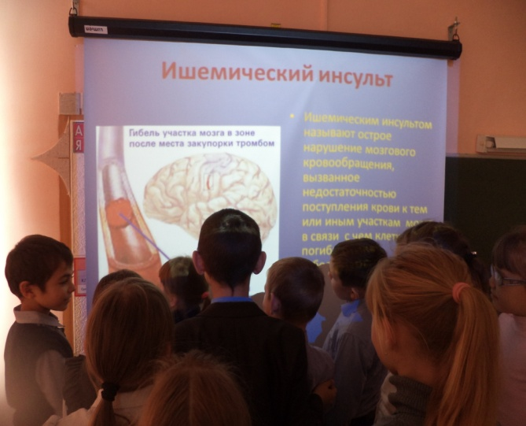 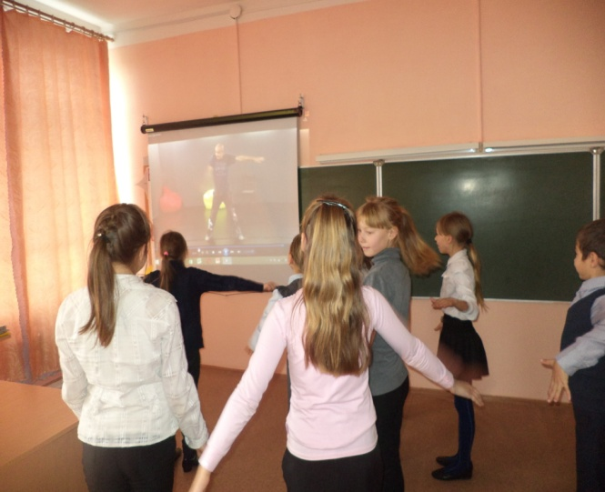

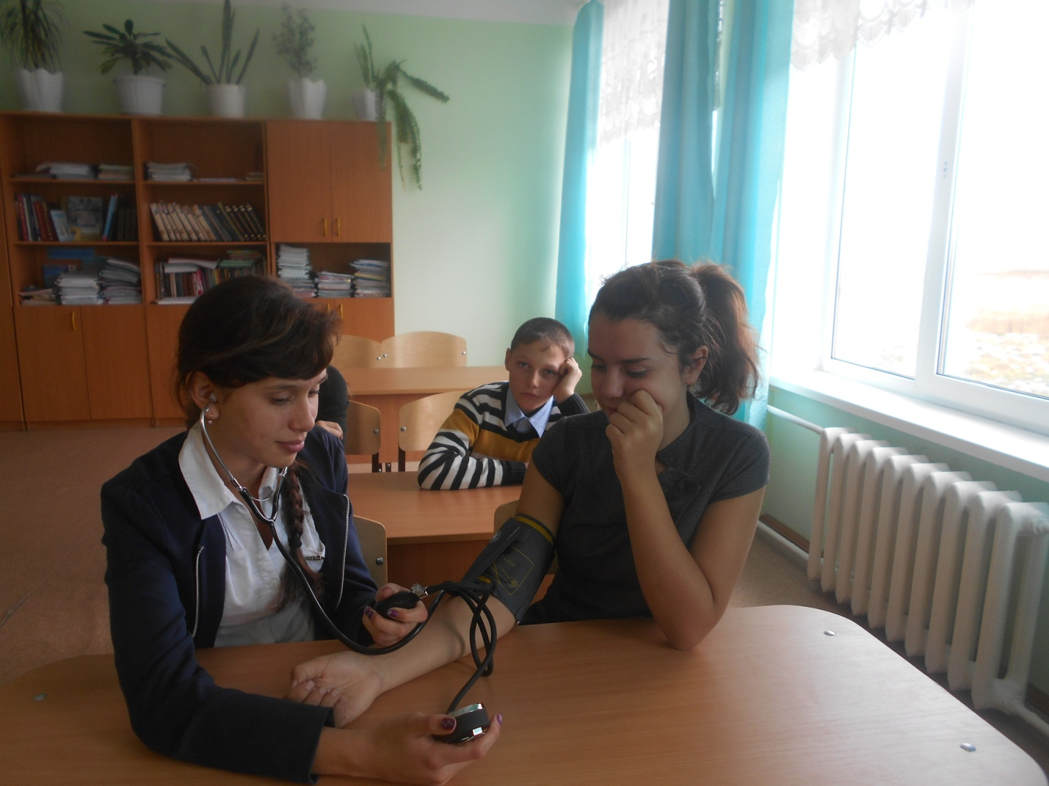

«Пятиминутка «Я знаю об инсульте»

Инсульт(insulto- скачок, лат.) — острое нарушение мозгового кровообращения. Каждые 1,5 минуты в России кто-то из наших соотечественников заболевает инсультом. В Тюменской области ежегодно происходит до 4 500 инсультов. 80% людей, перенесших инсульт, становятся глубокими инвалидами, так как вовремя не была оказана помощь.

Поэтому очень важно знать признаки инсульта, чтобы вовремя оказать помощь и спасти пострадавшему жизнь. В запасе совсем немного времени — всего 4,5 часа.

Основные признаки инсульта, которые довольно просто обнаружить:

* Попросите пострадавшего УЛЫБНУТЬСЯ.

При улыбке рот перекошен.

* Попросите ЗАГОВОРИТЬ. Попросите выговорить простое предложение.

Не может внятно сказать свое имя.

* Попросите ПОДНЯТЬ обе руки.

Не может поднять вверх одну или обе руки.

* Попросите ВЫСУНУТЬ язык.

Язык кривой или неправильной формы и западает на одну или другую сторону.

Если Вы отметили у пострадавшего проблему с выполнением какого- либо из этих заданий:

* немедленно вызывайте скорую помощь;
* уложите пострадавшего так, чтобы голова была приподнята (30 градусов);
* откройте окно (если это помещение), чтобы поступал свежий воздух;
* снимите или расстегните стесняющую одежду.

Дорогие ребята!

Каждый из нас живет в семье, в обществе. У каждого из вас есть мамы и папы, бабушки и дедушки. Помогать близким — это наш долг.

Будьте внимательны друг к другу!